**PROPOZYCJE ZABAW – WSPOMAGANIE DZIECKA**

**CHCIAŁBYM BYĆ SPORTOWCEM**

**Czwartek 15.04.2021r.**

1. **„Gimnastyka smyka” – zabawa ruchowo – naśladowcza**

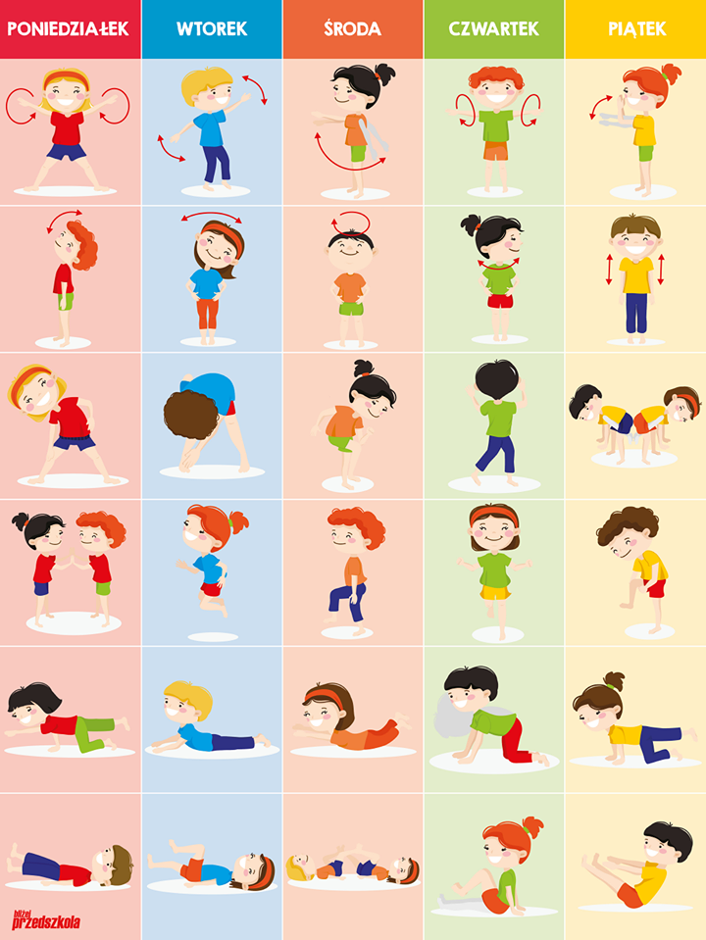

**Propozycja na czwartek, link poniżej:**

<https://www.youtube.com/watch?v=OZ54i4ecwWA>

1. **„Dyscypliny sportowe” – film edukacyjny**

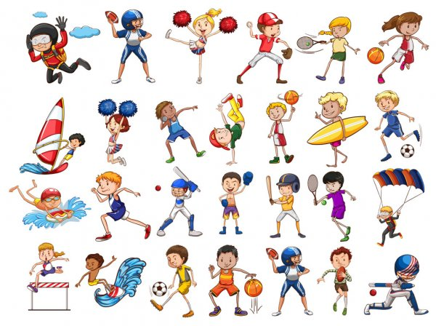

<https://www.youtube.com/watch?v=d9xCWDHnfbM>

1. **„Sportowe dyscypliny” – zabawa dydaktyczna**

Obejrzyj zdjęcia dyscyplin sportowych. Powtórz ich nazwy za rodzicem i wskaż odpowiedni obrazek.

Podziel rytmicznie słowa związane ze sportem na sylaby np. skłony *(skło-ny)*, skoki *(sko-ki)*, przysiady *(przy-sia-dy)*, bieganie *(bie-ga-nie)*, pływanie *(pły-wa-nie)*, gimnastyka *(gim-nas-ty-ka)* itp.

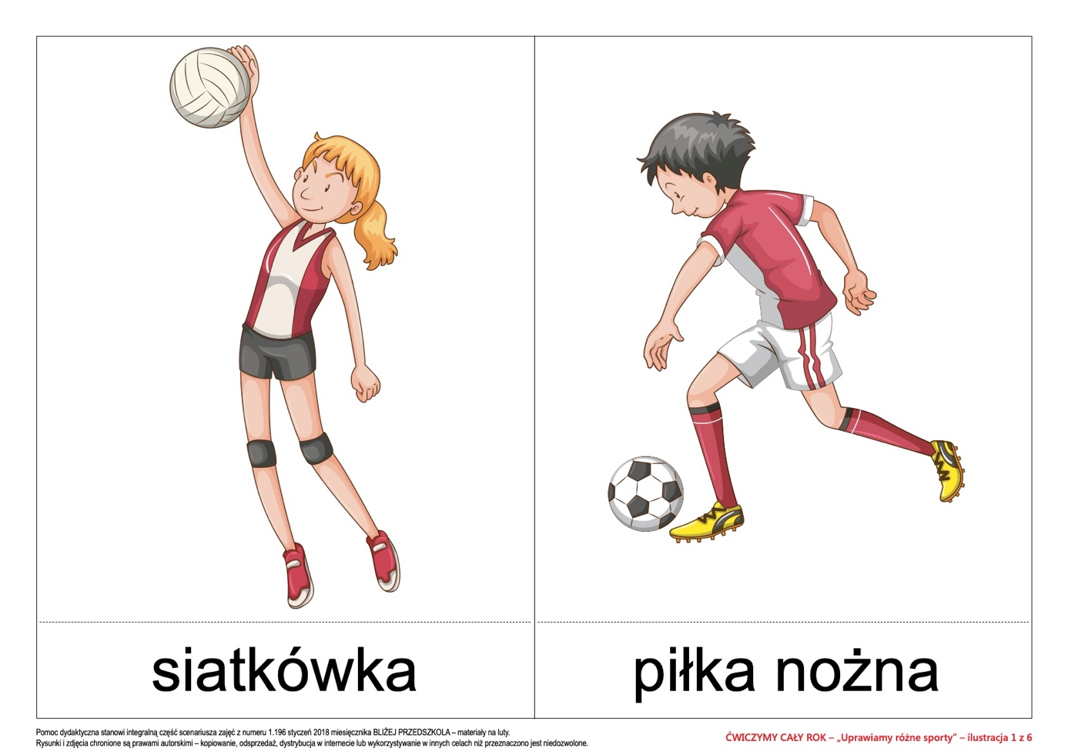

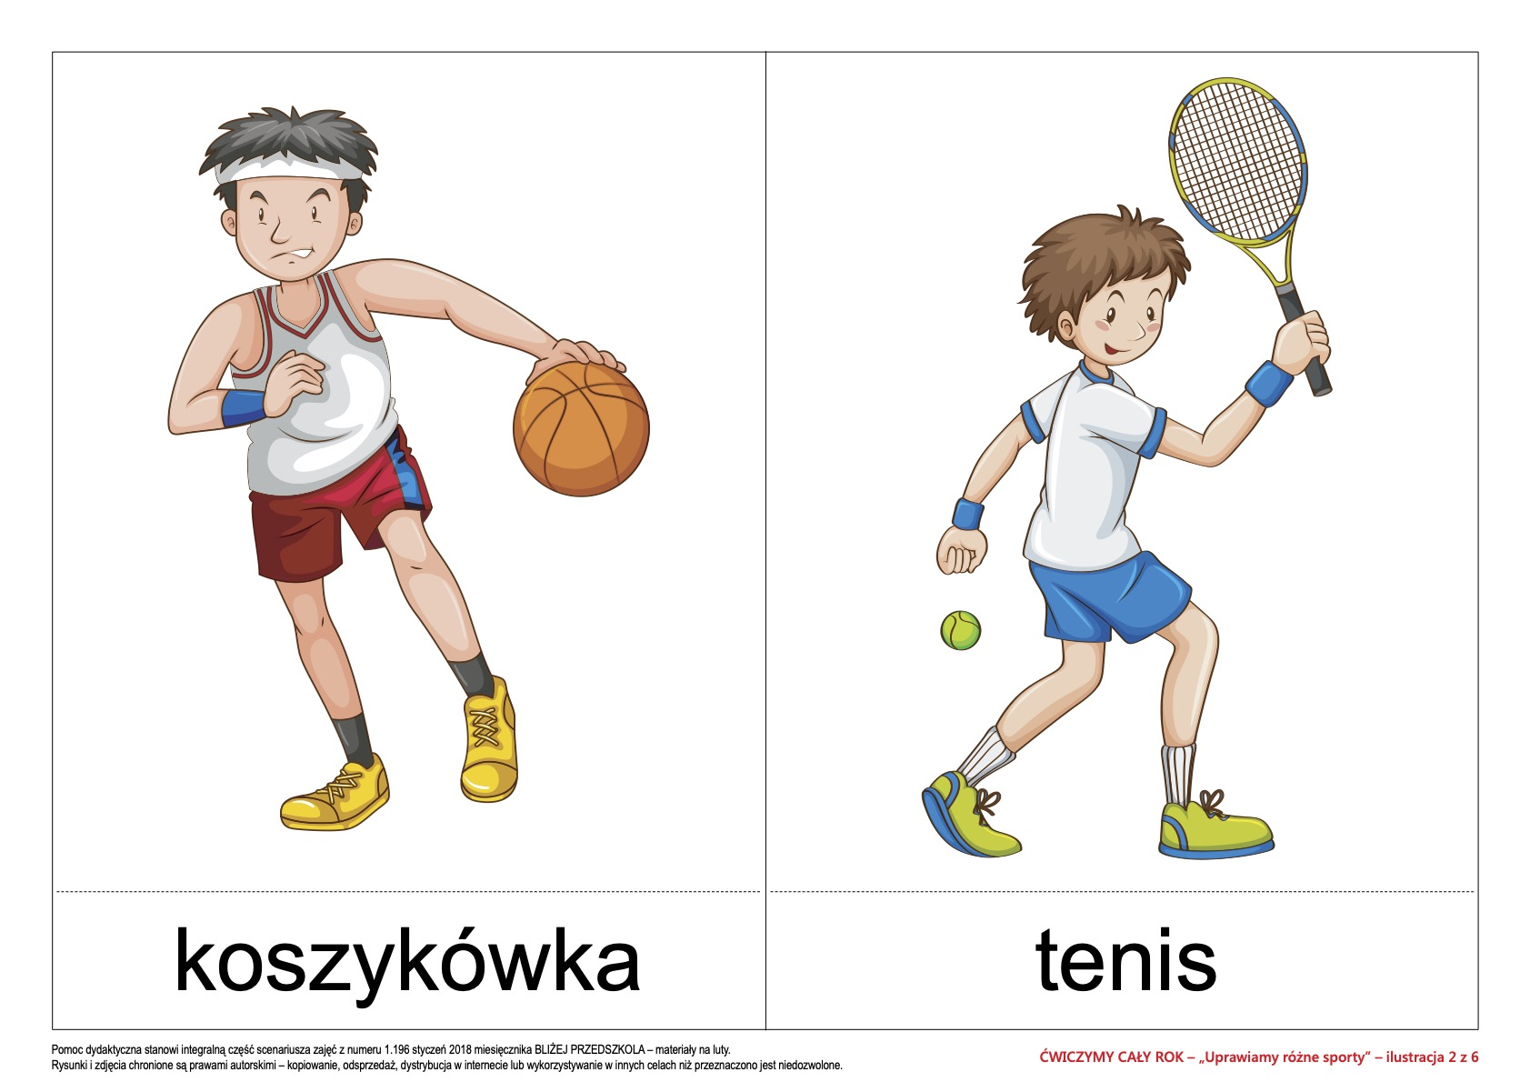

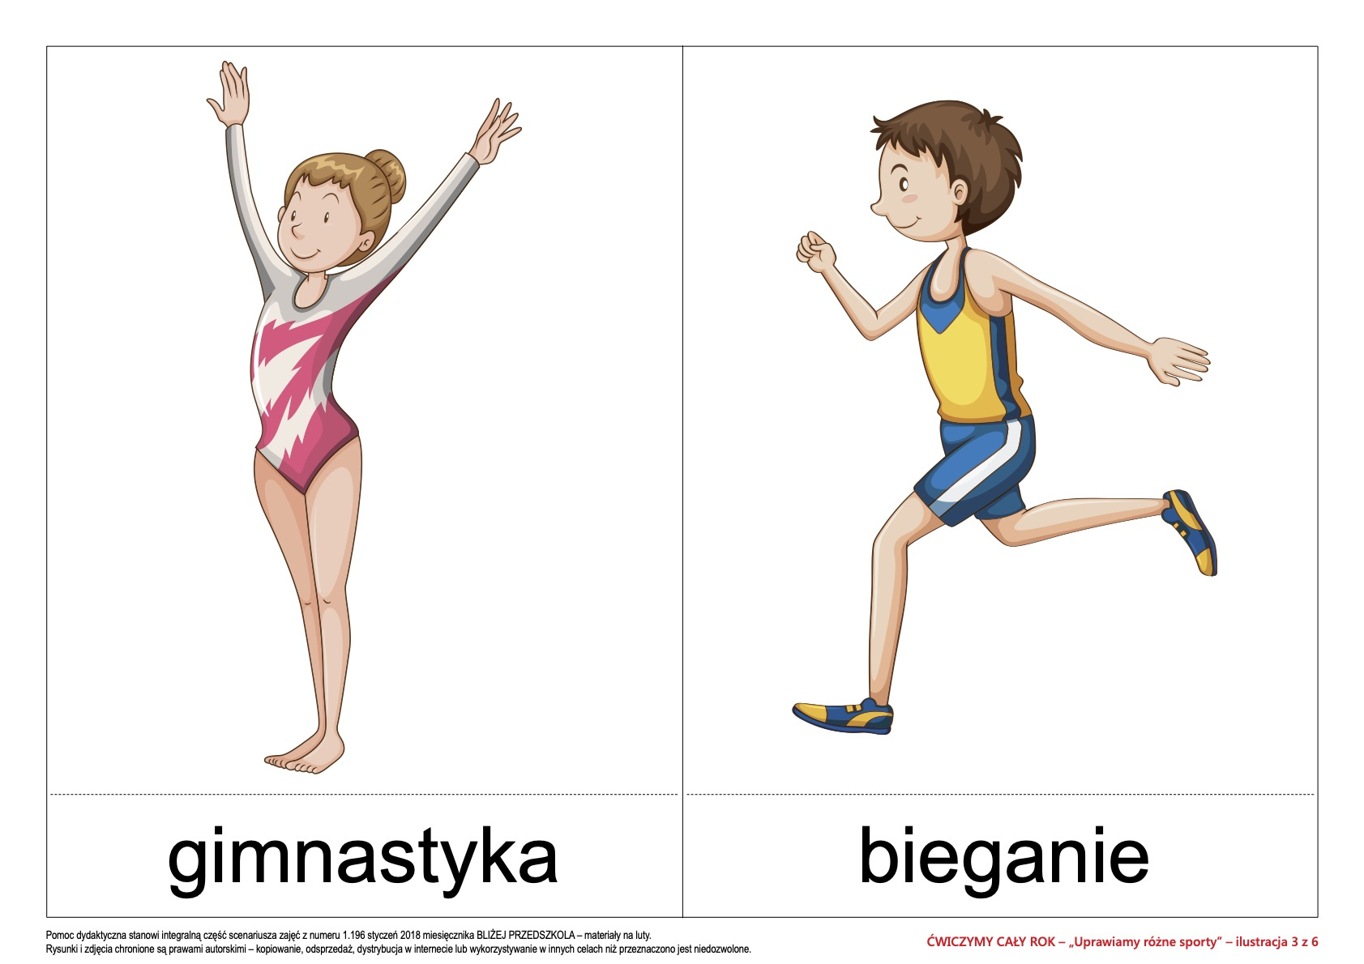

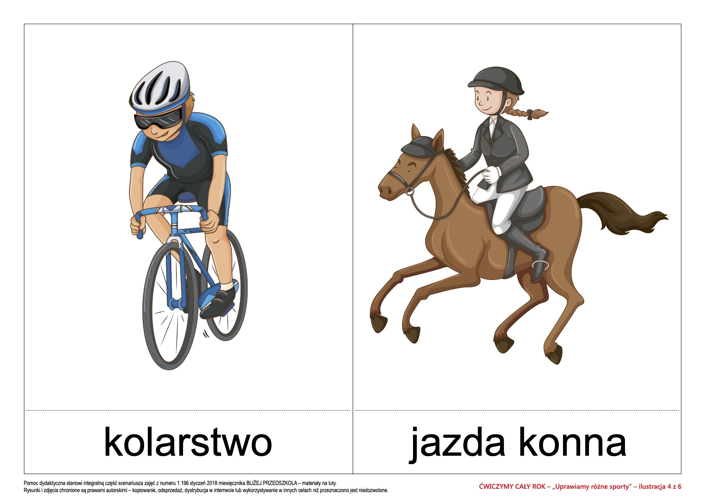

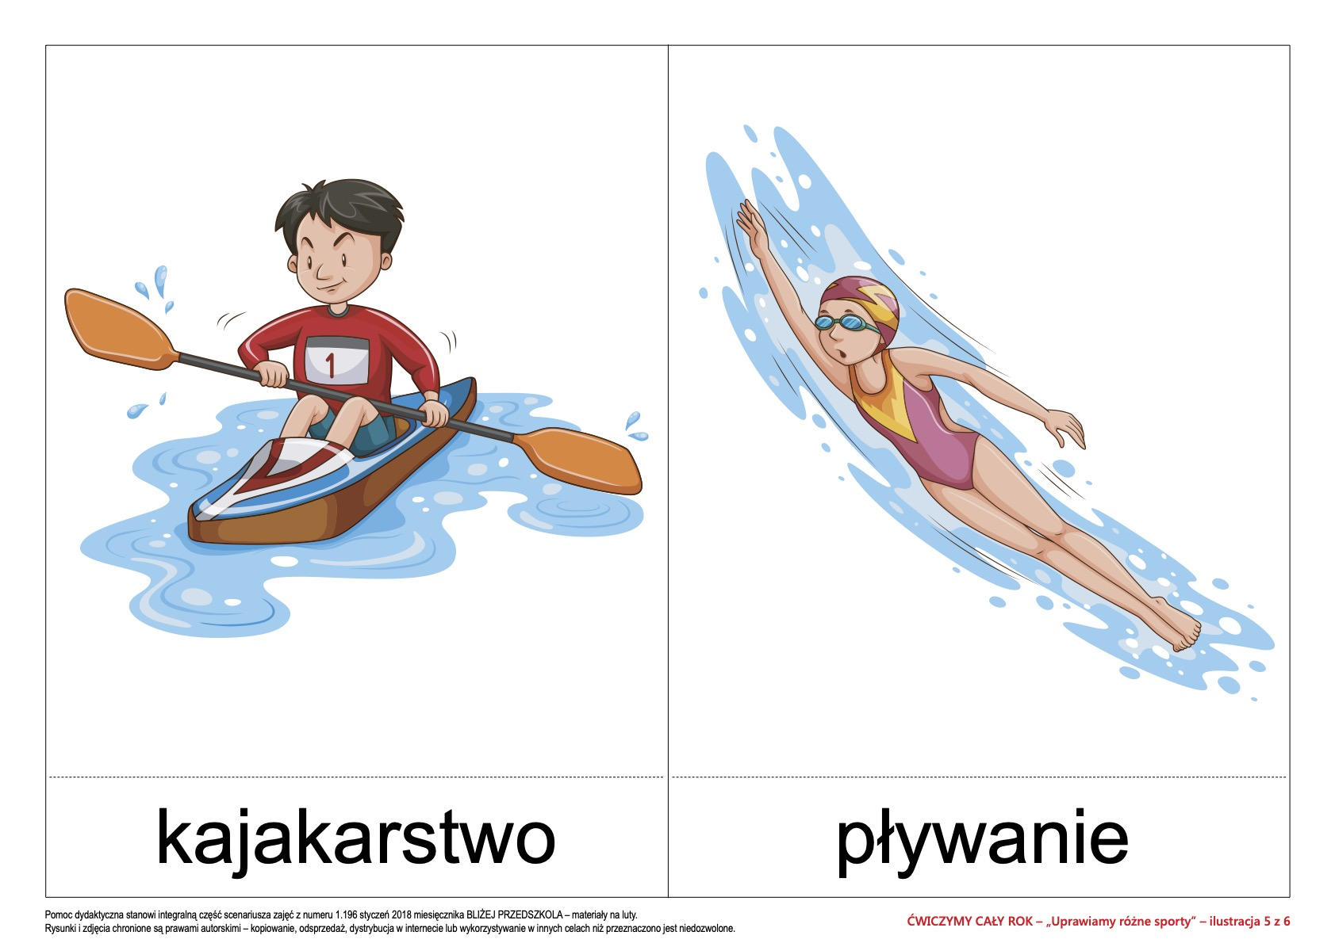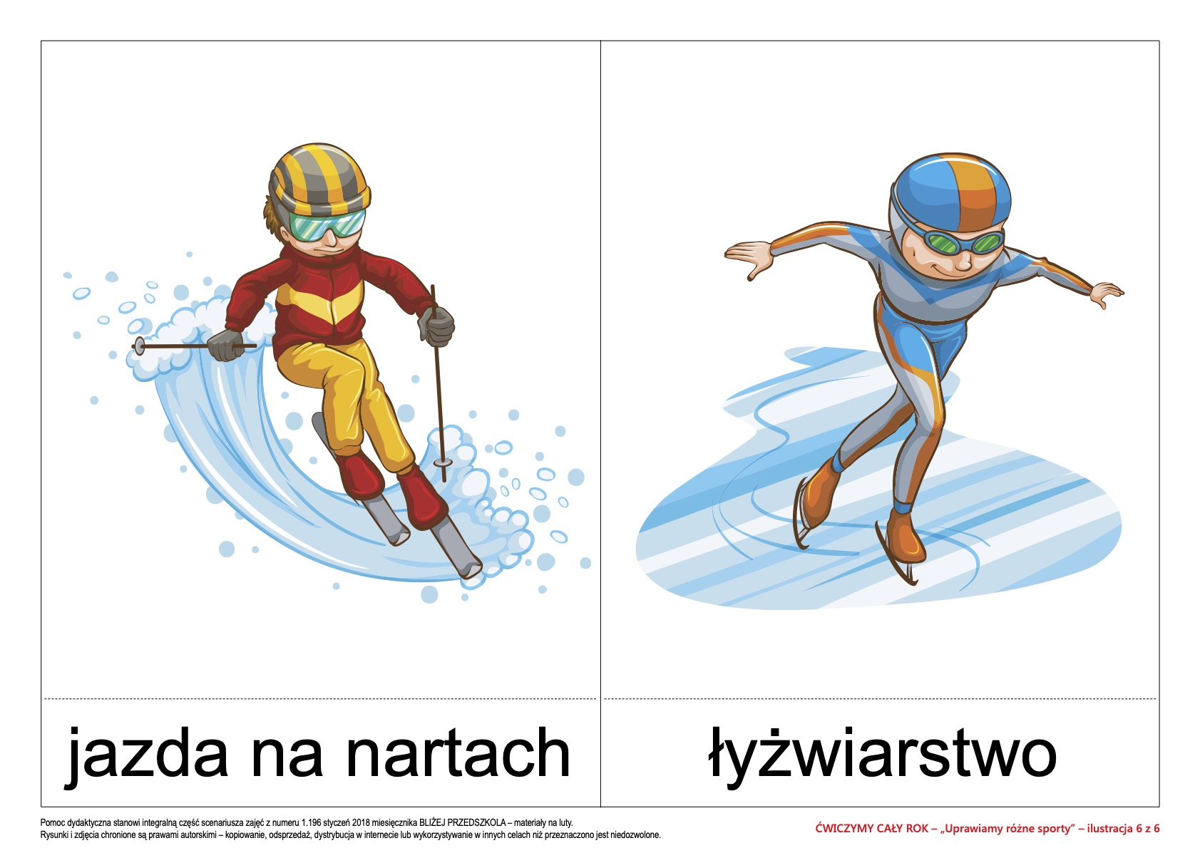

1. **„Piłka” – praca plastyczna**

Z dostępnych w domu materiałów: kredki, mazaki, farby, bibuła, plastelina zaprojektuj piłkę do gry.



1. **„Sport to zdrowie” – karta pracy**

Rysuj po śladzie, a następnie pokoloruj rysunek.

